Sistema de Bingo

Função principal: Identificar cartelas dentro de cada jogo.

Função Secundária: Calcular Porcentagem em cima do valor das cartelas. Há dois tipos de jogos 3x10, 3 cartelas por 10 reais, porcentagem deve ser adicionada quando for aberta o jogo. Exemplo 10% então : vendidas 6 cartelas total 20 reais então porcentagem 10% para casa valor de 2 reais. E o que está na mesa para os jogadores é 18 reais.

Objetivo Primário: Mostrar tabela de 1 a 75 números para selecionar fazer com que durante jogo todos possam visualizar números que saíram para ser marcados e mostrar último número clicado.

Objetivo Secundário: saber quanto foi ganho no dia e mês.

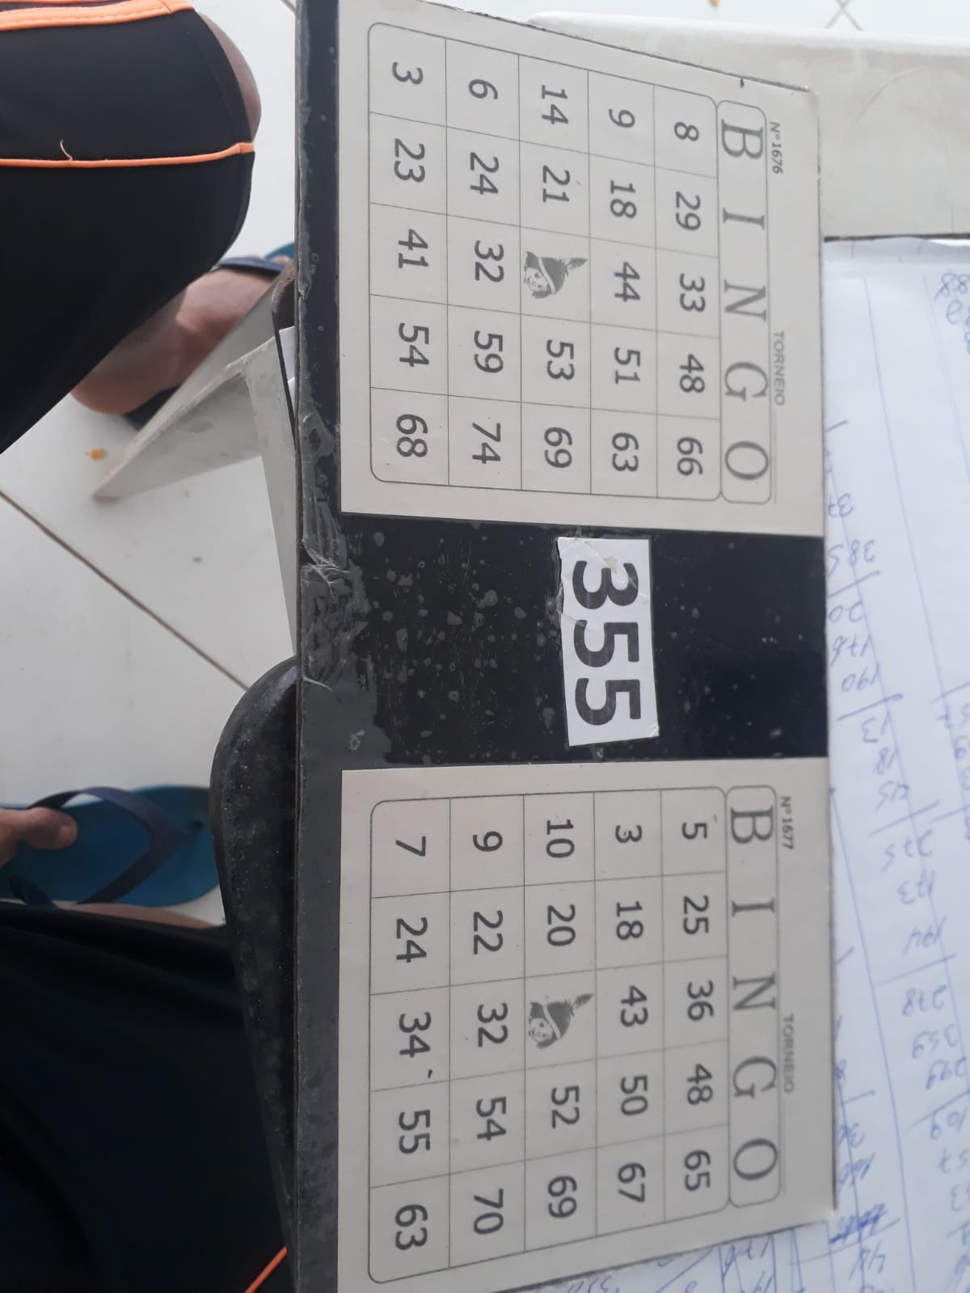Cartela de jogos. Onde há número 355 será substituído por código de barra 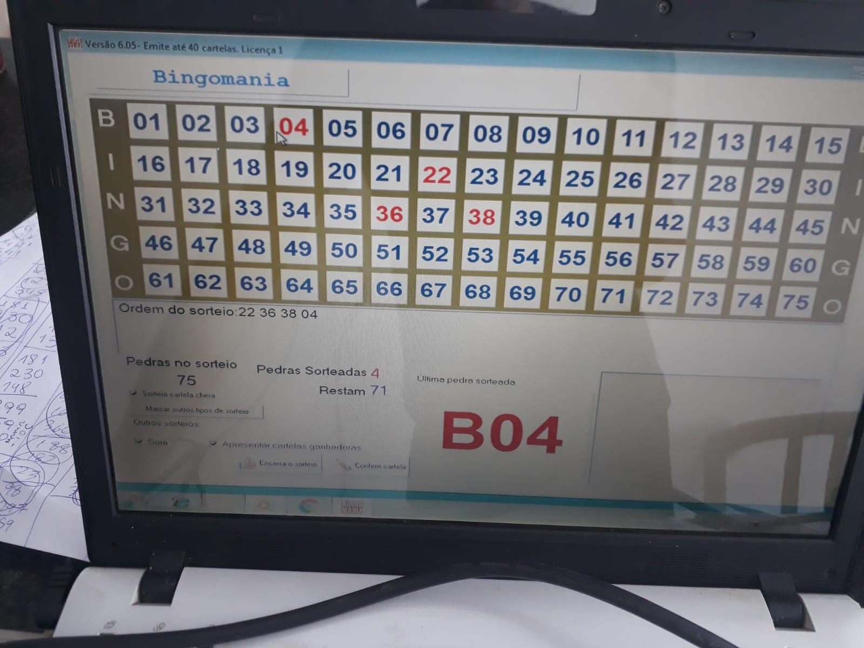

Tela que mostra Números de 1 a 75 para ser selecionado e último número B04 que foi selecionado